网建大作页说明文档

整体功能：

1、播放各种格式音乐。

2、歌词滚动。

3、切歌跳转

4、暂停播放

5、音量调节

6、随机播放

7、音乐上传，播放本地音乐。

8、搜索歌曲

9、用户注册和登录

10、个人信息修改查看

11、用户加好友

12、用户评论歌曲

13、后台发推送

14、用户收藏歌曲

数据库设计

页面结构

一、首页

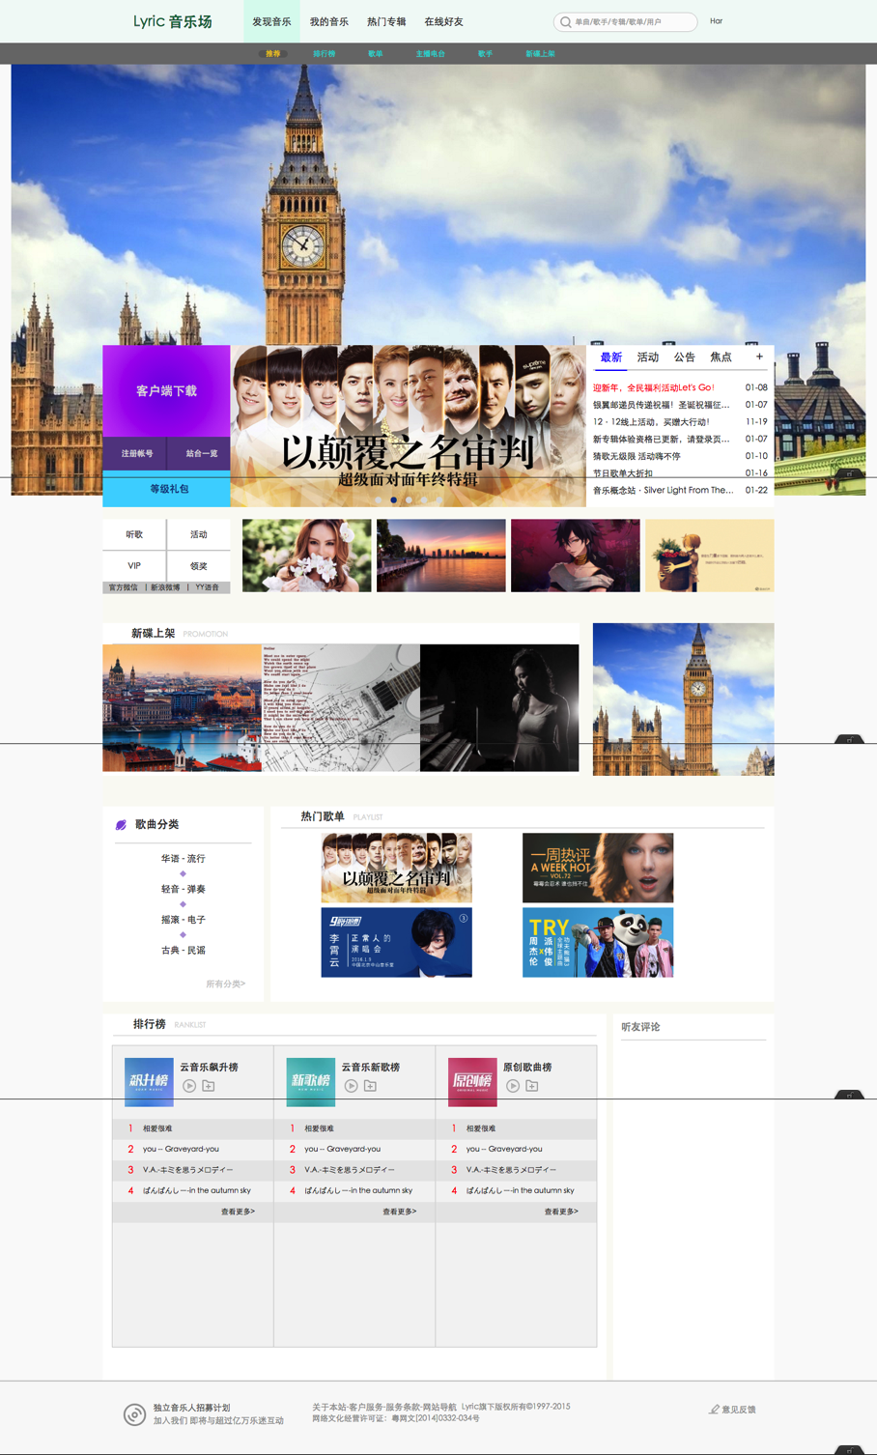

功能：

1. 最新音乐的推荐
2. 最新资讯
3. 音乐分类
4. 音乐展示
5. 音乐播放
6. 其它的功能页面导航

二、个人页面

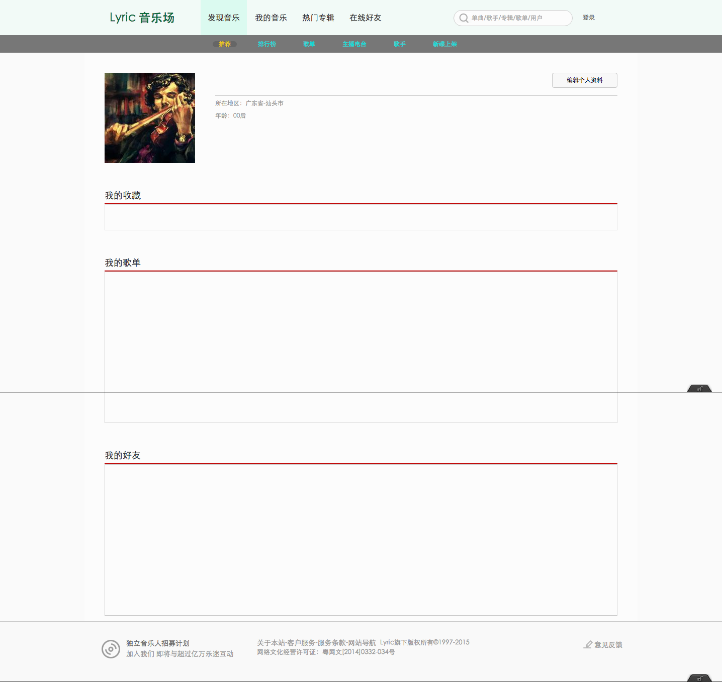

功能：

1、

